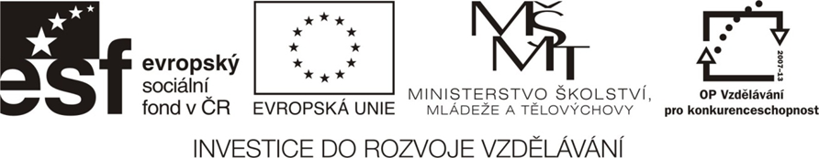
NÁZEV ŠKOLY | BRÁNA, základní škola a mateřská škola  Kollárova 456, 509 01 Nová Paka
ČÍSLO PROJEKTU | CZ.1.07/1.4.00/21.3750
NÁZEV PROJEKTU | Rozvoj čtení a práce s informacemi
ČÍSLO A NÁZEV KLÍČOVÉ AKTIVITY | III/2 Inovace a zkvalitnění výuky prostřednictvím ICT
AUTOR | Ing. Michal Koťátko
PŘEDMĚT | Biologie
NÁZEV DUM | Hlísti – pracovní list
ROČNÍK | 6. – 9.
ČÍSLO MATERIÁLU | VY_32_INOVACE_5_16_Bi_II_Hlísti
DATUM TVORBY | 21. 1. 14
ANOTACE | Jde o pracovní list věnující se hlístům. Charakteristika, zástupci, škodlivost a prevence.

VY_32_INOVACE_5_16_Bi_II_ Hlísti

Hlísti – PRACOVNÍ LIST
Na rozdíl od nižších živočichů mají vyvinutou trávicí _______________.
Na rozdíl od ploštěnců nemají tělo _____________, ale _______________.
Dále jejich tělo nemá ___________ a projevuje se u nich odlišnost samečků a
samiček, což nazýváme pohlavní _________________.

Řada hlístů jsou cizopasníci, neboli _______________________. Znamená to, že
_______________ v jiných organismech, včetně člověka.

Zástupci hlístů jsou např.:
____________________
____________________
____________________

Účinnou prevencí proti infekci hlístů je dodržování ________________________.

Roup dětský žije v ______________________.
Škrkavka dětská žije v ___________________. Vajíčky se dostává na zeleninu a ovoce, které proto je třeba před konzumací řádně _____________. Odtud se totiž může dostat přes ústa do _____________. Ze střev se provrtává so plicních ______________, z nich putují larvy do trávicí ___________ a odtud zpět do _____________________________. Celý cyklus tak začíná ______________.
Na polních kulturách cizopasí jiný hlíst: _______________ řepné.
Úkol: Zjisti pomocí internetu, kde všude škodí háďátko řepné.
Zpracováno podle: Čabradová a kol., PŘÍRODOPIS pro 6. ročník základní školy a víceletá gymnázia, Nakladatelství Fraus, Plzeň, 2010, s. 56 – 57.

